课程名称 | 程序设计基础
实验名称 | 实验四：数组
实验时间 | 2025-11-26 |  | 实验地点 | 12J661-3
学 院 | 信息科学与工程学院 |  | 专 业 | 计算机科学
姓 名 | 张睿霖 | 班 级 | 图灵2501 | 学 号 | 202531204079
同组实验者
姓名
实验成绩 |  |  | 指导教师  （签字）
实验报告内容基本要求参考格式
一、实验目的
二、实验环境
三、实验步骤/过程
四、实验结果
五、实验分析及反馈
- 实验目的
掌握数组的应用，学会使用数组解决一些问题，学会数组的去重，掌握字符串数组
- 实验环境
操作系统为Microsoft Windows7，编程环境为Microsoft Visual C++
- 实验步骤/过程
写程序源代码
题目1：
#include<bits/stdc++.h>
using namespace std;
const int N = 1e5+9;
const int mod = 1e9+9;
// using ll = long long;
#define IOS ios::sync_with_stdio(0),cin.tie(0),cout.tie(0)
vector<int>a;
int main()
{
IOS;
int n;cin>>n;
for(int i = 0;i<n;i++)
{
int x;cin>>x;
a.push_back(x);
}
int m;cin>>m;
for(int i = 0;i<m;i++)
{
int x;cin>>x;
a.push_back(x);
}
sort(a.begin(),a.end());
a.erase(unique(a.begin(),a.end()),a.end());
reverse(a.begin(),a.end());
for(int i = 0;i<a.size();i++) cout<<a[i]<<" ";

}

题目2：#include<stdio.h>
void jie(char *a,int cnt)
{
int i,j;
for(i = 0;i<cnt-1;i++)
for(j = 0;j<cnt-1-i;j++)
if(a[j]>a[j+1])
{
int temp = a[j];
a[j] = a[j+1];
a[j+1] = temp;
}
}
int main()
{
char a[1000];
gets(a);
int cnt = 0,i;
for(i = 0;a[i]!='\0';i++) cnt++;
jie(a,cnt);
printf("%c",a[0]);
for( i = 1;i<cnt;i++)
if(a[i]!=a[i-1]) printf("%c",a[i]);

}

- 实验结果
写程序运行结果
题目1：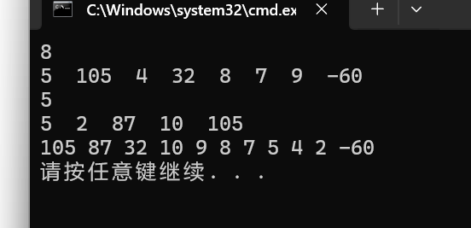
题目2：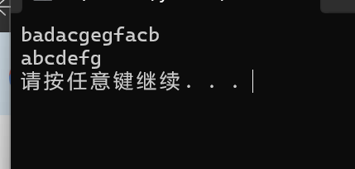
- 实验分析及反馈
写心得体会

